Образец оформления текста статьи
УДК …..
НАЗВАНИЕ СТАТЬИ
Иванов Иван Иванович
Студент 3 курса кафедры ИиИС ФТИ УрФУ, г. Екатеринбург
E-mail: xxx@mail.ru
ARTICLE TITLE
Ivan Ivanov
Innovation and Intellectual Property Department,
Institute of Physics and Technology, Ural Federal University, Ekaterinburg

АННОТАЦИЯ
Цель. Метод. Результат. Выводы. Цель. Метод. Результат. Выводы.
ABSTRACT
Background. Methods. Result. Conclusion. Background. Methods. Result. Conclusion.
Ключевые слова: инновация,….
Keywords: innovation.
Текст статьи. Текст статьи. Текст статьи. Текст статьи. Текст статьи. «Цитата» [1, с. 35]. Текст статьи. Текст статьи. Текст статьи. Текст статьи.
Таблица 1.
Название таблицы
Текст | Текст | Текст | Текст
Текст | Текст | Текст | Текст
Текст | Текст | Текст | Текст
Текст | Текст | Текст | Текст
Текст статьи. Текст статьи. Текст статьи. Текст статьи. Текст статьи. «Цитата» [2, с. 35]. Текст статьи. Текст статьи. Текст статьи. Текст статьи.
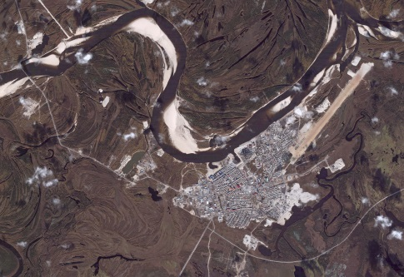
Рисунок 1. Название рисунка
Текст статьи. Текст статьи. Текст статьи. Текст статьи. Текст статьи. «Цитата» [3, с. 35]. Текст статьи. Текст статьи. Текст статьи. Текст статьи.
(1)
где x_{modi} - предсказанная концентрация, x_{i} - измеренная концентрация, n -количество точек.
Текст статьи. Текст статьи. Текст статьи. Текст статьи. Текст статьи.
Список литературы

- Израэль Ю.А. Экология и контроль состояния природной среды. – М.: Гидрометеоиздат, 1984. – 560 с.
- Сергеев А.П., Шичкин А.В., Буевич А.Г. Мониторинг загрязнения естественных депонирующих сред. Исследование представительности единичной пробы снега по интенсивности накопления (выпадения) пыли в подробных снеговых съемках четырех малых площадок и двух профилей. // Вестник КрасГАУ. 2009. № 2 (28). С. 100 — 109.

References
- Saet Ju.E., Revich B.A., Janin E.P. et al. Geohimija okruzhajushhej sredy [Environmental geochemistry] M.: Nedra. 1990. (in Russian)
- Sergeev A.P., Shichkin A.V., Buevich A.G. Monitoring of the pollution of the native deposite environment the research of the representativeness of the single snow sample by the intensity of dust accumulation (deposition) in the detailed snow sampling of four small areas and two profiles // Vestnik KrasGAU [Bulletin of KrasGAU]. 2009. № 2 (28). S. 100 — 109. (in Russian)

